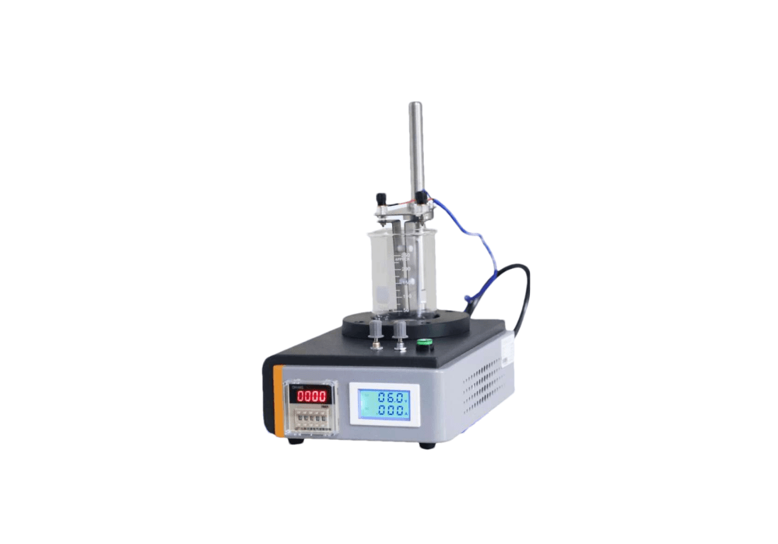
SYD-0653 乳化沥青电荷试验仪
 产品简介：
乳化沥青的微粒离子电荷是指乳液中分散的微粒所带电荷的性质，以确定乳液的类型，带正电荷的为阳离子乳化沥青，带负电荷的为阴离子乳化沥青。本仪器通过向沥青乳液中插入电极，施加直流0-30V的电场，电流0-100mA可调节,根据离子运动并附着的情况判断乳化沥青的微粒离子电荷极性。
适用规范：JTG3410-2025/T0653-2025乳化沥青微粒离子电荷试验。
主要参数：
- 电源电压：DC 0~30V
- 最大输出负载：100mA
- 定时精度：0.1s
- 外形尺寸：325*190*330mm
- 包装尺寸：335*320*250mm
- 净重：约4kg
- 毛重：约4.5kg

